Materia 16 – Unidad 04 – Temas 08/09 – Ecuación de Bernouilli

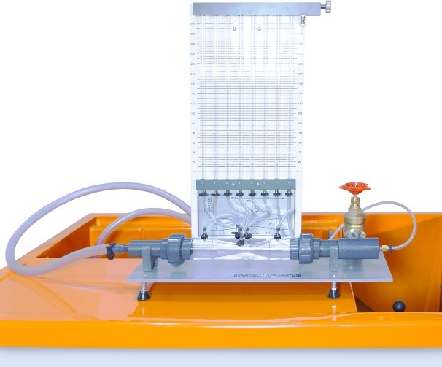
Objeto
Investigar la validez de la ecuación de Bernoulli cuando se aplica al flujo estacionario de agua en un conducto convergente o divergente.

Elementos necesarios

Módulo para Demostración del Teorema de Bernoulli sobre una sección de Venturi – F1-15
- Banco de Servicios Comunes p/experiencias de Mecánica de los Fluidos c/caudalímetro digital - F1-10-2-A

Antecedentes

Introducción
La mecánica de fluidos se ha desarrollado como una disciplina analítica a partir de la aplicación de las leyes clásicas de la estática, la dinámica y la termodinámica, a situaciones en las que los fluidos pueden tratarse como medios continuos.
Las leyes involucradas son las de conservación de masa, energía y cantidad de movimiento y, en cada aplicación, estas leyes pueden simplificarse para describir cuantitativamente el comportamiento del fluido.
El módulo de servicio del banco hidráulico F1-10-2-A proporciona los servicios necesarios para hacer funcionar una amplia gama de modelos y maquetas, cada uno de los cuales está diseñado para demostrar un aspecto particular de la teoría hidráulica.
El modelo hidráulico específico que nos interesa para esta demostración es el aparato de demostración del teorema de Bernoulli F1-15.
Consiste en un perfil clásico de Venturi mecanizado a partir de un bloque de acrílico transparente.
Una serie de tomas en la pared del cono más largo permiten medir los cambios de carga estática a medida que varía la sección transversal.
También podés desplazar una sonda para medir la presión total a lo largo del eje de simetría de la sección de pruebas.
La sección de pruebas se puede invertir para mostrar situaciones en las que es lícito aplicar ecuación de Bernoulli y situaciones en las que falla debido a las pérdidas por fricción.

Estudio experimental de la Ecuación de Bernoulli

A tener en cuenta
Se aplican todas las recomendaciones de seguridad y buenas prácticas de uso del banco F1-10-2-A descriptas en el documento: https://tecnoedu.com/recursos/UNLCHidrologia/ManualesCastellano/F1-10-2-A_RecomendacionesGenerales.docx

Preparación inicial

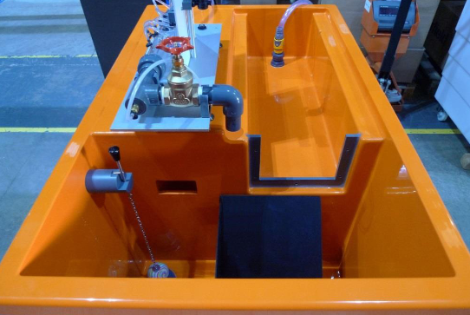
Nivelá el aparato
- Instalá el Módulo de Bernoulli F1-15 en el banco hidráulico F1-10-2-A, haciendo que descargue el agua sobre el deflector aquietador que está dentro del tanque volumétrico.
- Nivelá la base si es necesario utilizando los pies ajustables y el nivel de burbuja; esto es necesario para una medición precisa de la altura de presión utilizando los manómetros.

Establecé la dirección de la sección de prueba
- Asegurate de que inicialmente la sección de prueba tenga la sección cónica de 14 grados (la cónica más larga) convergiendo en la dirección del flujo.
- Si necesitas invertir la orientación de la sección de prueba, deberás retirar la sonda para medir la altura total primero, antes de desenroscar las uniones y moverla.
- No es necesario desconectar las mangueras del manómetro.

Conectá la entrada de agua
- Conectá la manguera de entrada del módulo al suministro de flujo del banco.
- Cerrá la válvula de control de caudal del F1-10-2-A.
- Abrí ligeramente la válvula de control del caudal de salida del F1-15.
- Ahora si, encendé la la bomba.
- Abrí gradualmente la válvula de control de caudal del banco para llenar el F1-15 con agua.
- Ajustá la válvula de control de caudal de salida si es necesario para lograr un flujo pequeño y constante de retorno hacia el tanque de aforo volumétrico.

Purgá los Manómetros
Para purgar el aire de las conexiones flexibles y los tubos del manómetro:
- Conectá un trozo de una manguera de pequeño diámetro desde la conexión de purga de aire a la ranura del rebosador que está al costado del tanque volumétrico.
- Cerrá gradualmente la válvula de control de caudal de salida para aumentar la presión en la sección de prueba.
- Luego abrí el tornillo de purga de aire hasta que se hayan eliminado todas las burbujas del sistema.
- Cuando todos los tubos del manómetro estén completamente llenos de agua, cerrá el tornillo de purga.
- Abrí la válvula de control de caudal de salida para crear un pequeño flujo a través de la sección de prueba.
- Conectá la bomba de aire manual a la conexión de purga de aire.
- Abrí el tornillo de purga de aire.
- Aplicá presión con la bomba manual hasta que los niveles indicados en el manómetro estén ubicados a altura intermedia (que ninguno llegue al tope, y ninguno esté por debajo de la escala)
- Cerrá la válvula de purga de aire.
- El manómetro está listo para usar.
- El caudal volumétrico máximo vendrá determinado por la necesidad de disponer de las lecturas manómetros máxima (h₁) y mínima (h₅) ambas con el rango de la escala.
- Si es necesario, los niveles del manómetro se pueden ajustar aún más utilizando el tornillo de purga de aire y la bomba manual suministrada.
- El tornillo de purga de aire controla el flujo de aire a través de la conexión de purga de aire, por lo que, cuando uses la bomba manual, el tornillo de purga deberá estar abierto.
- Para retener la presión de la bomba manual en el sistema, deberás cerrar el tornillo después del bombeo.

Operación.
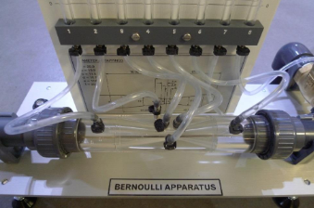
El aparato Bernoulli F1-15 está diseñado para usarse junto con un banco hidráulico F1-10-A/F1-10-2-A y debe instalarse en la parte superior del banco como mostramos en la fotografía más arriba.
Cuando se coloca correctamente, el agua que sale del aparato correrá directamente sobre el deflector/aquietador dentro del tanque volumétrico.
Puede resultar ventajoso mover el deflector hacia la parte delantera del tanque como mostramos en la fotografía.
En uso normal, la sección de prueba de área variable debe instalarse con el cono largo aguas arriba, como mostramos en la fotografía.
Esto asegura que las tomas de presión estén ubicadas donde la sección converge en la dirección del flujo para minimizar las pérdidas por fricción.
Esto permite verificar la ecuación de Bernoulli donde los cambios en la presión estática están relacionados directamente con el cambio en la sección transversal.
Alternativamente, se puede invertir la sección de prueba, ubicando las tomas de presión donde la sección transversal se está expandiendo.
La ruptura del flujo en la expansión, aguas abajo de la garganta, provoca pérdidas por fricción que resultan en la pérdida de validez de la ecuación de Bernoulli.

Especificaciones del equipo

Condiciones ambientales
Son iguales a las del banco hidráulico al que está conecado. Podrás consultarlas en el documento F1-10-2-A_RecomendacionesGenerales.docx

Mantenimiento de rutina

Responsabilidad
Para preservar la vida útil y el funcionamiento eficiente del equipo, es importante que reciba el mantenimiento adecuado.
El mantenimiento regular del equipo es responsabilidad del usuario final y debe ser realizado por personal calificado que comprenda el funcionamiento del equipo.

General
- Se requiere poco mantenimiento, pero es importante drenar toda el agua del aparato y de las tuberías de conexión cuando no esté en uso.
- El aparato debe almacenarse en un lugar protegido contra daños.
- Para evitar daños, el tubo de cabeza hipodérmico total debe estar completamente retraído dentro de la sección de prueba cuando no se toman lecturas.
- Aflojá la tuerca del prensaestopas y luego deslizá con cuidado el tubo en la sección de prueba.
- La tuerca del prensaestopas sólo debe apretarse a mano.
- Cualquier tubo manómetro que no se llena de agua o tarda en llenarse o vaciarse indica que la toma de la tubería o la conexión en la base del tubo manómetro está bloqueada o parcialmente bloqueada. Desconectá el tubo de conexión flexible entre el racor de tubería y el manómetro. Soplar a través del grifo normalmente desalojará cualquier cuerpo extraño.
- Cada toma de manómetro está equipada con un amortiguador en el colector inferior para minimizar las fluctuaciones en la lectura.
- Nota: La longitud del tubo de presión total hipodérmico dará como resultado una respuesta más lenta que la de los demás manómetros del equipo.
- Antes de usar el aparato, retirá la sección de prueba y lavá el perfil interior con agua tibia y unas gotas de detergente. Esto eliminará la suciedad o grasa adherida a las superficies y mejorará la precisión de las lecturas que tomes.
- Unas pocas gotas de detergente inyectadas en los tubos del manómetro reducirán el menisco y mejorarán la precisión.

Nomenclatura
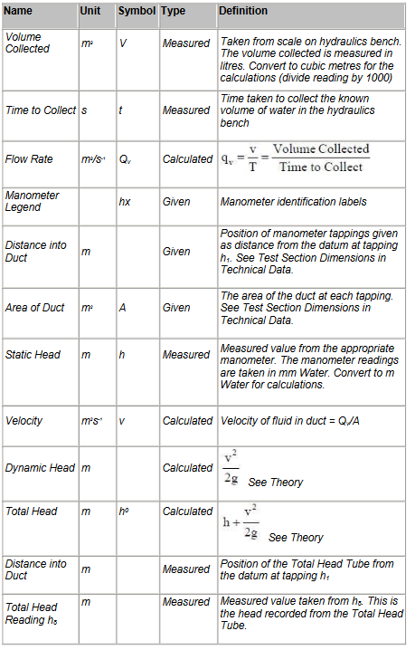

Datos técnicos
Estas dimensiones te servirán para hacer los cálculos apropiados.
Si es necesario, estos valores pueden verificarse como parte del procedimiento experimental y reemplazarse con tus propias mediciones.
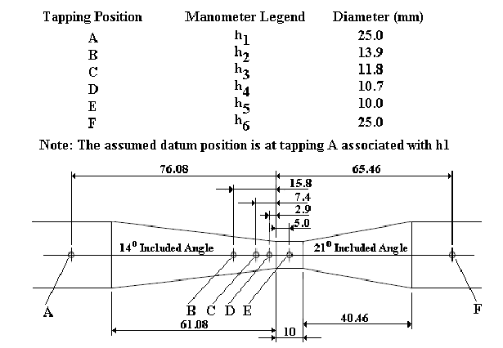

Ejercicio A

Objetivo
- Investigar la validez de la ecuación de Bernoulli cuando se aplica al flujo constante de agua en un conducto convergente o divergente.

Método
- Medir caudales y cargas de presión estáticas y totales en un tubo rígido convergente/divergente de geometría conocida para un rango de caudales estables.

Equipamiento
Para realizar el ejercicio precisarás:
- Banco Hidráulico F1-10-A/F1-10-2-A
- F1-15 Aparato de Bernoulli
- Cronómetro o cronómetro para cronometrar la medición del flujo (no suministrado)

Teoría

Ecuación de Bernoulli (la original)
La ecuación de Bernoulli representa la conservación de la energía mecánica para un flujo constante, incompresible y sin fricción:
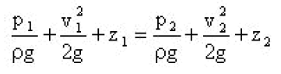
Donde:
p son las presiones estáticas registradas en las tomas laterales
v son las velocidades del fluido
z son las alturas de los centros de masa de las secciones del fluido
Podés obtener ecuación de Bernoulli a partir de las ecuaciones de Euler haciendo integración. También podés deducirlas (más laboriosamente) a partir del principio de conservación de la energía. En cualquier caso, la deducción de la ecuación de Bernoulli está más allá del alcance de esta introducción.

Otras formas de la Ecuacion de Bernoulli
Si el tubo está horizontal (como en el caso de este módulo): z₁ = z₂ y podés sacar ambas de la ecuación, quedándote solamente:
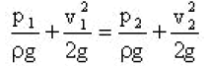
En este módulo F1-15, la carga de presión estática p, se obtiene conectando un manómetro a un orificio ubicado en una pared lateral.
En realidad, el manómetro mide la carga estática h en metros, que se relaciona con p mediante la igualdad:
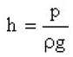
Esto nos permite escribir la ecuación de Bernoulli en una forma modificada, más adecuada a nuestro contexto experimental, es decir:
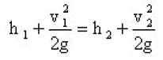
Al término de la fórmula relacionado con la velocidad se lo llama altura dinámica, o a veces también, altura de velocidad.

Altura total
¿Cómo medir la altura de presión total en un líquido en un punto determinado? (la suma de la altura de presión estática más la dinámica)
Si sumergís un tubo en el líquido, con la abertura de un extremo mirando de frente al flujo, y teniendo el cuidado de haber sellado su otro extremo (por ejemplo con un manómetro) de manera que el líquido que está dentro de él permanezca quieto y usás la ecuación de Bernoulli:
Teniendo en cuenta que en este caso v₁ será 0, llamás a este h₁ altura total h_{t}, y quitás el subíndice 2 de v y h, porque ahora te podés plantear un caso genérico (porque podés poner el tubo en cualquier parte), obtendrás:
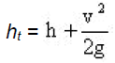

Velocidad del flujo
A la velocidad del flujo la podés encontrar midiendo el caudal, es decir: que volumen V se llena en el aforador al cabo de un tiempo t.
Esto da la tasa de flujo volumétrico como:
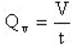
que a su vez te deja encontrar la velocidad del flujo a través de una sección definida A es decir:
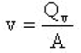

Ecuación de continuidad
Si el líquido es incompresible (y básicamente el agua lo es), este no aparece de la nada ni se evapora en el aire y estás frente a un fenómeno en estado estacionalrio (no hay nada llenándose ni vaciándose), los volúmenes de agua que atraviesen una sección de la tubería, deberán atravesar cualquier otra también.
De esta manera:
, etc

- La ecuación de Bernoulli La ecuación de Bernoulli representa la conservación de la energía mecánica para un flujo constante, incompresible y sin fricción: Donde: p = presión estática detectada en un orificio lateral, v = velocidad del fluido y z = elevación vertical del fluido, por lo tanto z1 = z2 para un tubo horizontal.

Configuración del equipo
- Nivele el aparato
- Instalá el aparato Bernoulli F1-15 en el banco hidráulico F1-10-A/F1-10-2-A con la salida de agua sobre el deflector/aquietador dentro del tanque volumétrico.
- Nivelá la base si es necesario utilizando los pies ajustables y el nivel de burbuja; esto es necesario para una medición precisa del cabezal utilizando los manómetros.
- Establecé la dirección de la sección de prueba. Asegurate de que inicialmente la sección de prueba tenga la sección cónica de 14º (la cónica más larga) convergiendo en la dirección del flujo.
- Si necesitás invertir la sección de prueba, deberás retirar todo el tubo de presión total (símil Pitot) de la sección de prueba antes de desenroscar las uniones y retirarla.
- No es necesario desconectar las mangueras al manómetro.
- Conectá la manguera de entrada de agua al suministro de flujo del banco.
- Cerrá la válvula de control de caudal F1-10-A/F1-10-2-A.
- Abrí ligeramente la válvula de control de caudal de salida en F1-15.
- Encendé la bomba.
- Abrí gradualmente la válvula de control de caudal del banco para llenar el F1-15 con agua.
- Si es necesario, ajustá la válvula de control de caudal de salida del F1-15 para lograr un flujo pequeño y constante hacia el tanque volumétrico.
- Para purgar el aire de las conexiones flexibles y los tubos del manómetro, conectá un tramo de manguera de pequeño diámetro desde la conexión de purga de aire hasta el corte de desbordamiento en el costado del tanque volumétrico.
- Cerrá gradualmente la válvula de control de caudal de salida del F1-15 para aumentar la presión en la sección de prueba.
- Abri el tornillo de purga de aire y termina de cerrar la válvula de salida del F1-15. El agua no tendrá más remedio que pasar por los manómetros y salir a través de la purga de aire.
- Mantené el flujo hasta que se hayan eliminado todas las burbujas de aire del sistema.
- Ahora cerrá el tornillo de purga de aire y abrí la válvula de control de caudal de salida del F1-15, de manera que quede circulando un pequeño caudal a través de la sección de prueba.
- Conectá la bomba de aire manual a la conexión de purga de aire.
- Abrí nuevamente el tornillo de purga de aire.
- Aplicá presión con la bomba manual hasta que los niveles indicados en el manómetro estén ubicados a media altura (que ninguno llegue al fondo de la escala y que ninguno quede por debajo de la línea de base)
- Cerrá la válvula de purga de aire. El equipo manómetro está listo para usar.
- El caudal volumétrico máximo vendrá determinado por la necesidad de disponer de las lecturas manométricas más altas (h₁) y más bajas (h₅) dentro de los rangos de escala simultáneamente.
- Si es necesario, los niveles del manómetro se pueden retocar utilizando volviendo a usar el tornillo de purga y la bomba manual.
  - El tornillo de purga de aire controla el flujo de aire a través de la conexión de purga de aire, por lo que, cuando se utiliza la bomba manual, el tornillo de purga debe estar abierto.
  - Para retener la presión de la bomba manual en el sistema, el tornillo debe cerrarse después del bombeo.

Resultados

Configuración del caudal
- Las lecturas deben tomarse a 3 caudales diferentes con un cono largo aguas arriba y el tubo de presión total completamente retraído (retirado) de la sección de prueba.
- Tomá el primer conjunto de lecturas con el caudal máximo posible (con todos los manómetros dando lecturas dentro de sus escalas).
- Luego reducí el caudal volumétrico para obtener una diferencia de altura máxima de aproximadamente 50 mm en el multimanómetro.
- Finalmente, repetí todo el proceso para un caudal más, configurado para dar la diferencia h₁ - h₅ a mitad de camino entre las anteriores.
- En cada paso tomá nota del caudal volumétrico y las lecturas de altura como describimos a continuación:
  - Lectura de las alturas estáticas
    - En cada ajuste de caudal, tomeálecturas de los niveles en los manómetros h₁ a h₆ cuando los niveles se hayan estabilizado.
  - Recolección de volumen temporizada
    - En cada configuración de flujo, efectuá una recolección de volumen temporizada, utilizando el tanque de aforo y un cronómetro para determinar el caudal volumétrico.
    - Bajá la válvula mariposa y medí (con un cronómetro) el tiempo necesario para acumular un volumen conocido de líquido en el tanque de aforot, que se lee en la escala de la mirilla.
    - Te conviene recolectar líquido durante al menos un minuto para minimizar los errores de sincronización.
  - Si usas el software F1-15-301, cargá los resultados de la prueba en el formulario de entrada de datos y repetí esta medición dos veces para verificar la repetibilidad.

Lectura de la distribución de la carga de presión total
- En cada ajuste de caudal, medí la distribución de la carga de presión total atravesando el tubo de presión total a lo largo de la sección de prueba.
- Registrá la lectura de la altura total del manómetro h₈ con la punta de la sonda adyacente a cada toma de los manómetros laterales.
- La línea de referencia es la toma de presión del orificio lateral A asociada con el manómetro h₁

Inviersión de la sección de prueba
- Asegurate de que el tubo de presión total esté completamente retirado de la sección de prueba (pero no fuera de su guía en la unión aguas abajo).
- Desatornillá las dos uniones.
- Retirá la sección de prueba.
- Dala vuelta.
- Volvé a ensamblarla enroscando las uniones dobles.
- Asegurate de que los O-Rings estén correctamente colocados antes de apretar las uniones.
- Repetí el conjunto de lecturas como antes registrando las alturas estáticas y luego las alturas totales con los mismos caudales volumétricos.

Creá una tabla con las lecturas
- Deberás construir una tabla con las columnas siguientes para cada conjunto de lecturas:
  - Volumen recogido V (m)
  - Tiempo de recolección t (s)
  - Caudal volumétrico Q_{t} (m³/s)
  - Alturas h_{i,} donde i= 1,2,…, 8 (m)
  - Area del ducto en cada toma (m²)
  - Presión estática h (m)
  - Velocidad v (m/s)
  - Cabezal dinámico h_{d} (m)
  - Presión total h_{T} (m)

Aplicación de la teoría
- Hacé un comentario sobre la validez de la ecuación de Bernoulli para:
  - Flujo convergente
  - Flujo divergente
- Indicá claramente los supuestos hechos al derivar la ecuación de Bernoulli y las justificaciones para todos sus comentarios.
- Hacé un comentario comparando de las alturas totales obtenidas por los dos métodos que ha realizado.

